Il Regolamento CE n. 510/2006 nasce dalla volontà di valorizzare quei prodotti che presentano caratteristiche peculiari dovute esclusivamente o essenzialmente all'ambito geografico di provenienza.
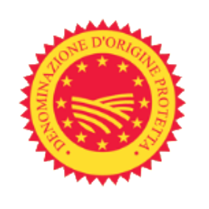
- DOP
Per «denominazione d'origine» si intende pertanto il nome di un'area geografica delimitata che serve a designare un prodotto agricolo o alimentare originario di quel luogo e la cui qualità o le cui caratteristiche siano dovute essenzialmente o esclusivamente all'ambiente geografico (comprensivo dei fattori naturali ed umani).
Fondamentale è che sia la produzione, che la trasformazione ed elaborazione avvengano nell'area stessa.


- IGP
Per «indicazione geografica» si intende il nome di un'area geografica determinata che serve a designare un prodotto agricolo o alimentare originario di tale zona e di cui una determinata qualità, la reputazione o un'altra caratteristica possa essere attribuita all'origine geografica.
Fondamentale è che la produzione, e/o trasformazione, e/o elaborazione avvengano nell'area stessa.
A differenza dunque della DOP, per l'IGP è sufficiente che almeno una delle fasi sopraelencate avvengano nella zona.

- STG Specialità Tradizionale Garantita
Specialità tradizionale garantita (STG) è il riconoscimento, ai sensi del Reg. CE 509/2006, del carattere di specificità di un prodotto agroalimentare, inteso come elemento o insieme di elementi che, per le loro caratteristiche qualitative e di tradizionalità, distinguono nettamente un prodotto da altri simili.
Ci si riferisce, quindi, a prodotti ottenuti secondo un metodo di produzione tipico tradizionale di una particolare zona geografica, al fine di tutelarne la specificità.
Sono esclusi da questa disciplina i prodotti il cui carattere peculiare sia legato alla provenienza o origine geografica; questo aspetto distingue le STG dalle DOP e dalle IGP.
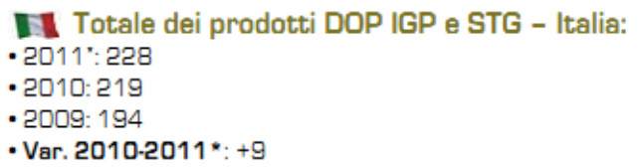
Per i prodotti che riportano tali marchi il processo produttivo deve essere conforme ad un Disciplinare di produzione.
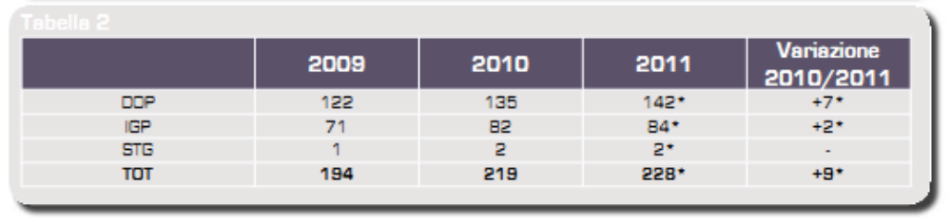
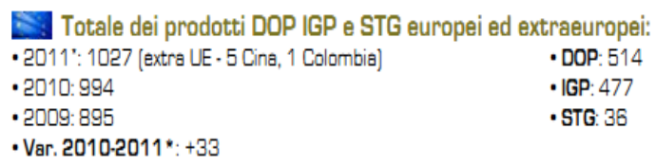

L'Italia si conferma il primo paese europeo per numero di riconoscimenti conseguiti: 239 i prodotti DOP, IGP e STG riconosciuti al 31/12/2011(20 in più rispetto al 2010). Di questi, 233 risultano attivi.
I settori con il maggior numero di riconoscimenti sono gli ortofrutticoli e cereali (94 prodotti), i formaggi (43), gli oli extravergine di oliva (42) e le preparazioni di carni (36). Le carni fresche e gli altri settori comprendono, rispettivamente, tre e 21 specialità.
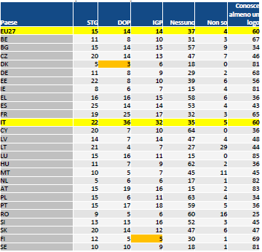
LA CONOSCENZA DEI MARCHI DI QUALITA’ DA PARTE DEL CONSUMATORE UE
- Nella Ue nel suo complesso si nota una non
conoscenza dei marchi di qualità; si conoscono di
meno i marchi legati all’origine;
- I marchi Dop e Igp sono più conosciuti in assoluto in Italia e meno di tutti in Danimarca e Finlandia, nazioni con pochi riconoscimenti;
- Nelle Dop e Igp l’Italia presenta una conoscenza dei relativi marchi ben superiore alla media Ue;
- Sono conosciuti principalmente marchi Dop e Igp, ma c’è ancora un’elevata quota di chi non li conosce.

Analizzando i valori riportati nelle tabelle e approfondendo la ricerca, siamo giunti alle seguenti conclusioni:
- Il mercato italiano presenta numeri importanti e in crescita;
- Aumenta nel tempo a ritmo notevole il numero dei riconoscimenti, anche in confronto ad altre importanti nazioni europee;
- l’Italia è detentrice del maggior numero di prodotti Dop e Igp e gran parte della sua popolazione conosce tali marchi di qualità; da ciò si deduce che sono principalmente gli italiani che puntano alla qualità del prodotto attraverso dei riconoscimenti da parte di enti pubblici;
- I consumatori sono disposti a pagare un costo più alto per ottenere un prodotto qualificato;
- Il consumatore fa affidamento sulle certificazioni per valutare la qualità del prodotto ed evitare l'acquisto sbagliato (cioè contraffatto). Oggigiorno più di 2/3 (68%) guardano al marchio nei loro acquisti.

Per allargare le strade del sistema Dop e Igp sarebbe opportuno:
1. Creare una percezione simbolica del sistema
2. Fornire garanzie uniformi ai consumatori
3. Aumentare il rapporto diretto con il consumatore
4. Incentivare una produzione più sostenibile

Sitografia:
- www.istat.it
- www.qualivita.it
- www.ismea.it

Gruppo: Giada Marconi, Irene Fabbraccio, Tania Cartechini, Ilaria Barella e Gabriel.

